Учитель технологии: Ананко Т.В., СШЛ №23 г. Актобе.
Тема: Мой уютный дом.(7 класс)
Цель Образовательная: познакомить с различными стилями интерьера. Научить подбирать аксессуары и украшения для интерьера своей комнаты. Научит учащихся технологии выполнения королевской подушки.
Воспитательная: воспитывать самостоятельность, аккуратность, точность при выполнении работы.
Развивающая: развивать эстетический вкус, умение правильно определять цветовую гамму и подбирать фактурные решения для выполнения подушки.

Оборудование: иглы, нити, ножницы, ткань, линейка.
Наглядные пособия: готовые изделия, инструкционная карта, иллюстрации, образец выполнения буфов.
Ход урока.

- Орг. часть
Приветствие учащихся, сообщение темы урока «Мой уютный дом».
- Основная часть
Девизом, а так же планом нашего урока будут следующие слова Стиль>Идея>Воплощение. Далеко не всегда даже среди очень красивых вещей можно чувствовать себе дома. Создание уюта и красоты в доме в наших руках. Вот и сейчас я хочу узнать ваше мнение. Для каждого из вас приготовлен вопрос, ваша задача выбрать и дать ответ на него.
- Что украсит вашу комнату? Выбрать один из вариантов, обосновать ответ. а) свой портрет б) цветы в) полка для книг, дисков.
- Есть ли в вашей комнате вещи выполненные вашими руками, для создания уюта или украшения вашего интерьера?
- Хотели бы вы поменять интерьер вашей комнаты, что бы вы изменили?
- Без чего вы не представляете свою комнату, что в ней самое важное?
- В какой цветовой гамме ты видишь свою будущую комнату?
Спасибо за ответы, теперь мы знаем, что вы думаете по поводу домашнего уюта в вашей семье.
А я хочу познакомить Вас с новыми стилями в интерьере современных дизайнеров.
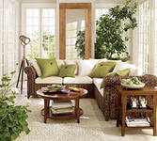
Эко-стиль. Великолепные идеи создания гармоничного и стильного интерьера подсказывает сама природа. В окружающей нас природе царит настоящая гармония и подлинная красота. В ней идеально сочетаются друг с другом цвета. Формы, материалы. Неудивительно, что именно она вдохновила дизайнеров на создание столь популярного сегодня эко-стиля, стиля в котором используются только натуральные материалы и природные цвета. Цвета земли, песка, солнца, травы и листьев. Создают в доме особый уют, а природные материалы атмосферу умиротворения. Мебель из дерева и ротанга продолжает дышать наполняя помещение ароматами леса и лета. Тонкие шелковые ткани и мягкие шерстяные ласкают не только глаз, но и так хочется погладить их рукой.
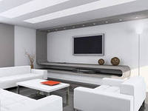
Хайтек-стиль интерьера будущего. С каждым годом он приобретает все большую популярность в Европе и особенно в Японии. Поклонники этого футуристического направления в дизайне люди, которые идентифицируют себя с техническим прогрессом и будущим. Интерьер в стиле хай-тек изобилует подсветкой, металлом, искусственными цветами, которые в природе не встречаются и совершенно сумасшедшими формами . Комнаты оснащены самыми последними достижениями цифровой технологии.
А теперь от стиля переходим к идеи. Что мы можем сделать своими руками, чтобы преобразить облик своей комнаты. Одна и та же комната преображается трижды и только за счет замены текстиля, а его достаточно, чтобы поменять восприятия простых вещей. Тем более, что он доступен для нас. (Демонстрация тканей). Вот и я предлагаю вам сделать подушку которую именуют королевской. Она придает вашей комнате изюминку и теплоту вашей души и рук.
3. Практическая работа.
Учащиеся работают в соответствии с инструкционной картой
Технологическая карта изготовления чехла диванной подушки.

№ | Последовательность операций
1 | Заготовить выкройку-квадрат размером 50 см., разложить на ткань, приколоть, обмеловать, отметить припуск 2 см с двух сторон. Вырезать деталь, разрезать пополам. Втачать молнию.
2 | Выкроить квадрат размером 70 см. выкройку 50*50 см. разложить внутри квадрата, приколоть, оставив по 10 см., обмеловать. Мягкой линейкой отметить припуски 1,5см.
3 | Начертить клеточки размером 3 см.= квадратики. Провести горизонтальные и вертикальные линии (мелом) для удобства взять линейку шириной 3 см.
4 | Провести диагонали в верхнем ряду справа- налево через клеточку. Во втором ряду провести диагонали слева- направо через клетку. Каждые 2 ряда подчеркнуть для ориентировки. Разметка для драпировки.
5 | Сшить концы диагоналей нитками №30. захватить иглой 2 мм. В одном конце диагонали и 2 мм. В другом конце диагонали. Совместить сгибы и сшить их швом через край тремя стежками не более 1 мм. Двойной ниткой в цвет ткани.
6 | Сшивать концы диагоналей нужно в направлении справа – налево сразу 2 ряда вести, затем слева – направо 2 ряда и так до конца. На лицевой стороне появится драпировка.
7 | Лицевую сторону верхней детали совместить с лицевой стороной нижней по срезам. Сколоть детали по линии припуска 1,5 см от среза.
8 | Сметать детали, излишки верхней детали заложить в мягкие складочки 7-8 штук.
9 | Стачать на машинке, срезы обработать зигзагом, на оверлоке, петельными стежками. Сметку удалить, срезать уголки 2-3 мм. Вывернуть чехол на лицевую сторону и одеть на подушку размером 47*47 см. по желанию пришить отделку: шнур, бахрому и т.д.
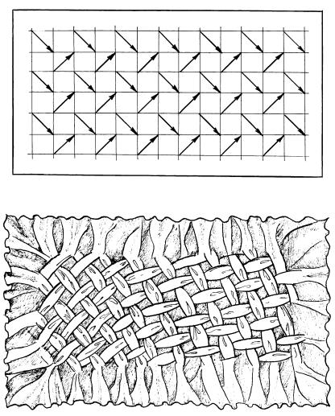
- Заключительная часть
Д\з: закончить работу по выполнению буфов

